附件2

年费信息管理系统操作手册

1 主办券商报送开票信息 - 1 -

1.1 使用说明 - 1 -

1.2 注意事项 - 3 -

2 主办券商查看年费信息 - 3 -

2.1 使用说明 - 3 -

2.2 注意事项 - 3 -

1. 主办券商报送开票信息
   1. 使用说明
2. 各主办券商可通过首页——年费信息提示，查看年费信息征集是否开始。

各主办券商登录系统，进入首页界面如下：

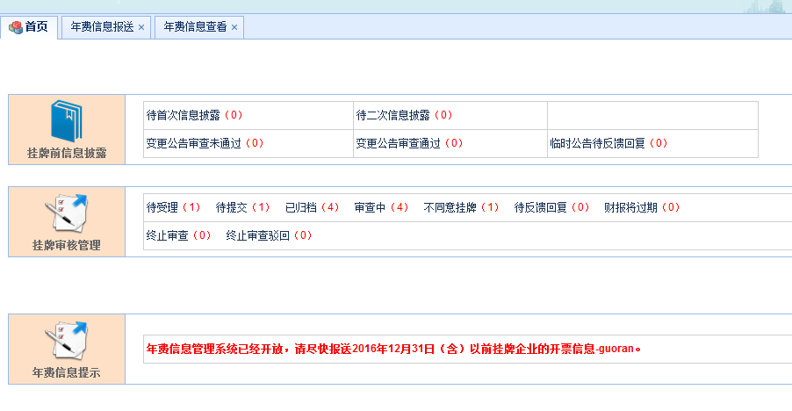

1. 点击左侧“年费信息管理—年费信息报送”菜单，进入年费信息报送页面：

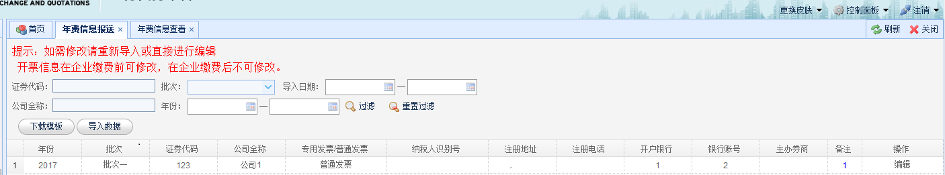

各主办券商可在该页面进行开票信息的查询、导入、编辑等操作。每个主办券商该页面应包含各自督导的所有挂牌公司（**2017年12月31日及以前**挂牌的公司，下同）证券代码和公司全称。如发现有督导的挂牌公司未在该页面，请及时联系公司监管部监管员。

1. 点击年费信息报送页面的“下载模板”，可以下载模板如下：

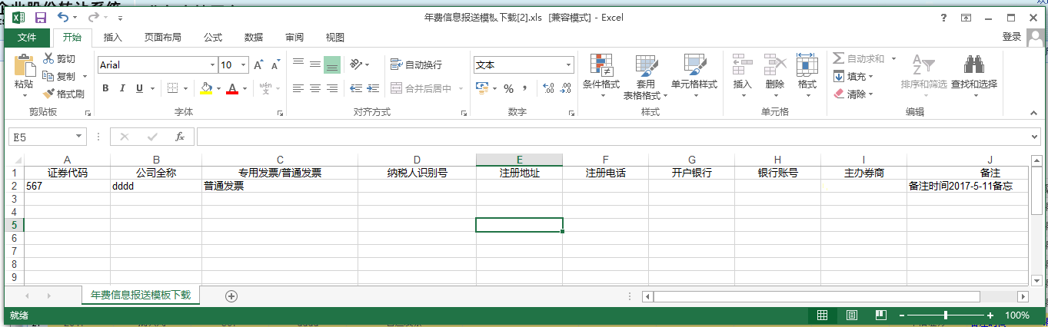

模板中默认加载可以进行维护的挂牌公司的证券代码、公司全称及主办券商，各主办券商按企业开票要求必须选择“专用发票/普通发票”，如选择“专用发票”必须填写“纳税人识别号、注册地址、注册电话、开户银行、银行账号”，如选择“普通发票”必须填写“纳税人识别号”。其中，注册电话为座机号（区号-号码）或手机号。

将编辑后的EXECL数据导入到系统后，进行核对后如需修改信息，点击年费信息报送页面每条信息最后的“编辑”按钮，弹出编辑页面：

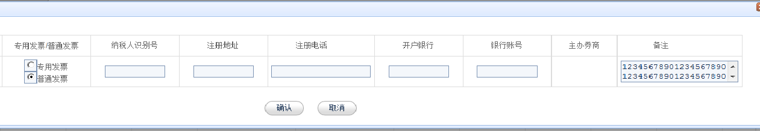

数据导入后,开票信息如需修改，可进行“编辑”操作或通过下载模板对已填报信息进行修改后重新导入，未进行导入数据的开票信息无法进行编辑。

* 1. 注意事项

年费信息管理系统是我司开具增值税发票的重要依据，请各主办券商务必在企业**缴费前**报送开票信息并确保无误。

年费信息报送可多次下载模板、多次导入开票信息，每一次下载信息包含所有未缴费企业，每一次导入信息将替换原有信息。

开票信息在企业缴费前可修改，在我司**开具发票后不可修改。如在企业缴费后仍不报送开票信息的，我司将为其开具增值税普通发票并不予更换。**

1. 主办券商查看年费信息
   1. 使用说明

点击“年费信息管理—年费信息查看”菜单，进入如下界面：

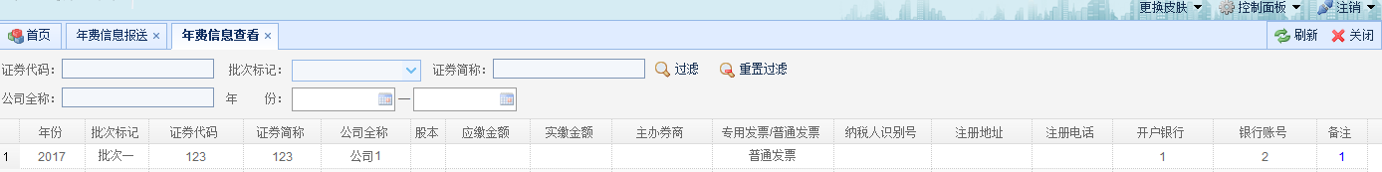

该页面默认显示当年的数据，各主办券商可在该页面查看各自督导的所有挂牌公司的股本、应缴金额、实缴金额及已填报的开票信息、开票状态。

* 1. 注意事项

“年费信息管理—年费信息查看”页面中，可根据“缴费状态”、“开票状态”筛选查看企业缴费和开票情况。请各主办券商务必及时查看并了解企业缴费情况，如因公司名称变更导致银行付款账户名称与系统中公司全称不一致的，在“年费信息管理—年费信息报送”页面 “备注”中按“付款名称：XX”格式填写；如因企业未缴费或少缴费的，请及时督促企业按时缴费，以免产生滞纳金。